令和６年度（　大　崎　）校同窓会の活動について

　＜ホームページ用＞

|  |  |  |
| --- | --- | --- |
| 代表者 | 大崎校同窓会長 | 佐々木　弘明 |

１　年間活動計画

|  |  |  |  |  |
| --- | --- | --- | --- | --- |
| 月 | 日 | 曜 | 事　　業　　名 | 会　　　場 |
| ４ | ８ | 月 | 令和6年度大崎校同窓会定期総会 | 大崎市「アスモ」 |
| ５ | ２２ | 水 | 第1回役員会、事業・広報委員会 | 大崎市「アスモ」 |
| ５ | ２３ | 木 | 除草作業ボランティア | パレットおおさき |
| ９ | １３ | 金 | 会員親睦パークゴルフ大会 | 加美町ふれあいの森 |
| １０ | ４ | 金 | いきがい健康づくりPG大会 | 加美町ふれあいの森 |
| ８～ | 3月 |  | 事業・広報委員会（各３回） | 大崎市「アスモ」 |
| ３ | ２４ | 月 | 監査会・第2回役員会 | 大崎市「アスモ」 |

【主な活動の写真紹介】

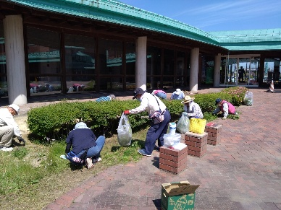　　　　　　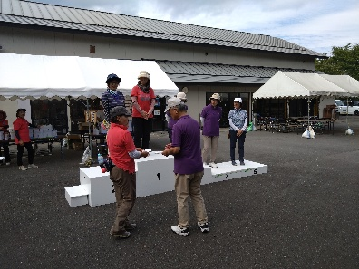

|  |
| --- |
| 会としての抱負や方向性  心の限界を取り払えば、年齢に関係なく可能性は無限に広がり笑顔を呼び込むことができると言うことを基本としています。  ノリノリのレクダンス、太極拳、社交ダンス、ハーモニカ、オカリナなど卒業年度別の各期の活動を日常的に行っています。年間行事として大崎校がお世話になっている「パレットおおさき」の除草ボランティア、同窓会親睦パークゴルフ大会の開催、生きがい健康づくりパークゴルフ大会への参加に加えて同窓会会報誌「いきいき　おおさき」を発刊しています。 |